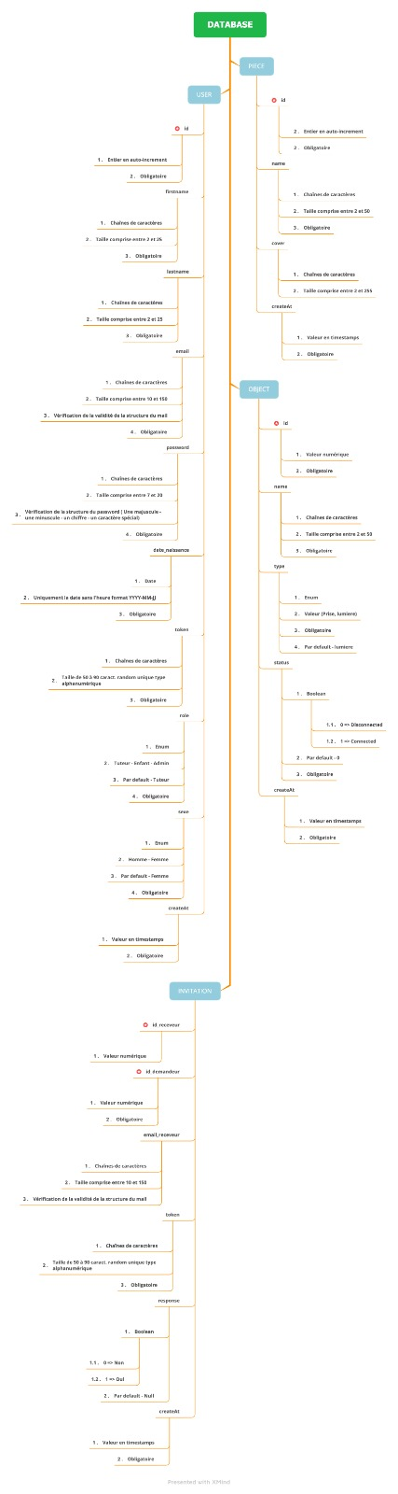

DATABASE

USER

1. Ce s

ercrans

3. Obligatoire

3. tale omaker 25

1. Chas de caracte

3. b

are

OBIECT

2. Talle care atrast 150

3. Verons le validite de la ructure cumul

1. One

2. Tale compari

r

e

a. Warto e estructure du proward Une

-

4. Obligatoire

2. Uniquement des heureurat YYYY-MMLU

1. Che

decoradores

2. O

ne

3. Par datuk-Tutour

Valeur en timestamp

INTATION

2. Tallecana se entre 1015

3. Writion de la vie de la structure du mal

3. O

to

1.2.1

Dal

2. Pardal